**“蜂信(Beecom)智能开关系统”**

**之**

**“蜂信智能开关”软件详细设计**

拟制： 胡冰 日期：2017-02-23

审核： 日期：

## 修订记录

|  |  |  |  |
| --- | --- | --- | --- |
| 时间 | 说明 | 版本 | 作者 |
| 2017-02-23 | “蜂信（Beecom）智能开关系统”之“蜂信智能开关”软件详细设计初稿 | V1.0 | 胡冰 |
|  |  |  |  |

## 术语和缩写

1、“开关”：“蜂信智能开关”简称；

2、“中心”：“蜂信智能中心”简称；

3、CP：Beecom-C Protocol

## 范围

本文档是“开关”软件架构的详细设计，具体包括“开关”的Zigbee网络参数配置、加入和退出网络的流程以及与“中心”的数据交互流程，为开发者在实现“开关”软件功能时提供参考。

## 一、概述

在“蜂信智能开关系统”中，“开关”是终端最直接的控制实体，和“中心”之间通过Zigbee交互数据，从而实现对“开关”的控制和信号的反馈。构建“开关”时，以“低功耗、易安装、功能专一”为第一设计标准，从而使“开关”更容易普及。

## 二、参数配置

### 1. Profile ID

为了使开发方便，“开关”的Profile ID将选用私有的ID：**0xB825**.

### 2. 信道配置

为了避免和WIFI信号干扰，Zigbee信号将使用信道0x0B。

## 三、加入网络

设置AllowConnection按键，**当“开关”还没有加入任何网络的情况下**，只有当按键按下时，Zigbee才会去主动加入网络。如果周边无可用网络，则“开关”是一直循环查询周边网络状态。

## 四、退出网络

默认“开关”一旦加入网络就不会退出，退出网络必须进行手动Reset。设置Reset按键，Reset按键将触发退出网络中断服务例程，从而使“开关”退出网络进行重连。

## 五、与“中心”交换数据

“开关”与“中心”使用Zigbee信号通信，使用Zigbee协议栈，应用层协议使用CP（详情见：《Beecom-C Protocol》）。

## 六、逻辑架构

如图，新设备初始会检测网络加入允许开关，只有当开关打开时，才会去主动搜寻和加入网络（注：默认“网络加入开关”是打开的）。然后，“开关”会搜寻周边可用的Zigbee网络并选择其中信号强度最强的加入。

加入网络之后，便会进入正常工作逻辑：

1、检测本地状态或环境参数，如若变化就上报“中心”（**注：如果“中心”使用轮询机制，则不用主动上报**）；

2、检测是否有“中心”下发的命令，如若存在则执行命令；

3、检测网络情况，如若存在异常，则尝试重连。

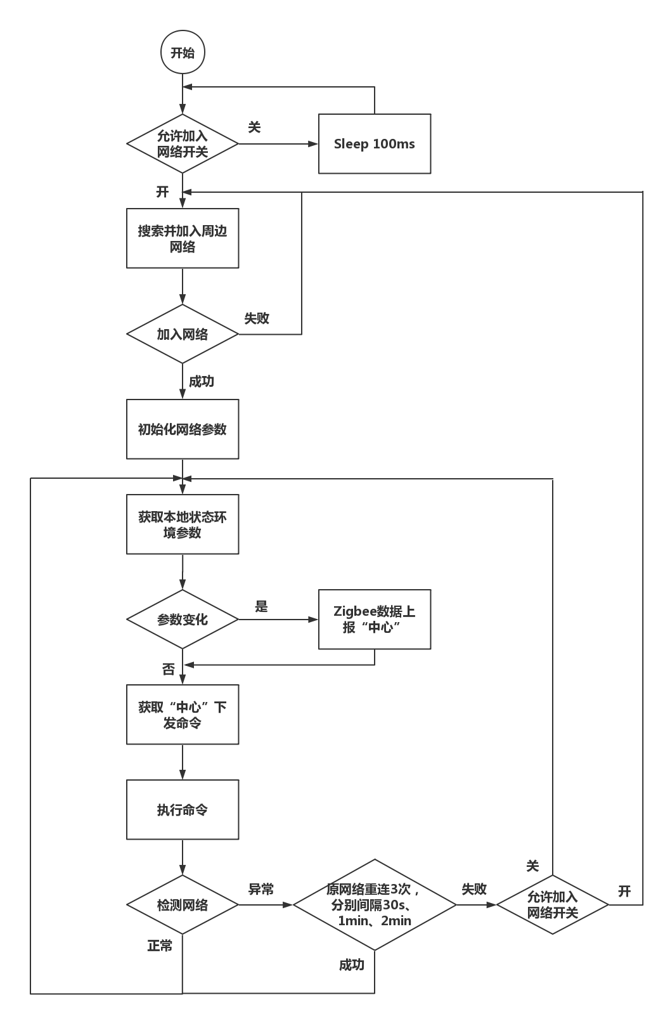

## 七、休眠策略

## 附录：

### 1. 函数索引